ТЕХНИЧЕСКИЙ РАЙДЕР ТЕАТРА
ТЕХНИЧЕСКИЕ ХАРАКТЕРИСТИКИ ЗАЛА
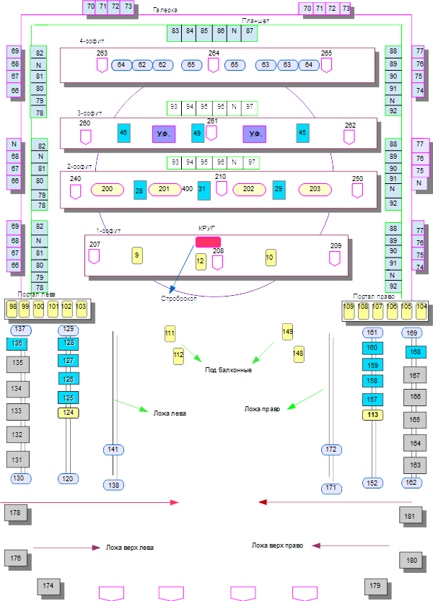
ТЕХНИЧЕСКИЙ РАЙДЕР ПО СВЕТУ

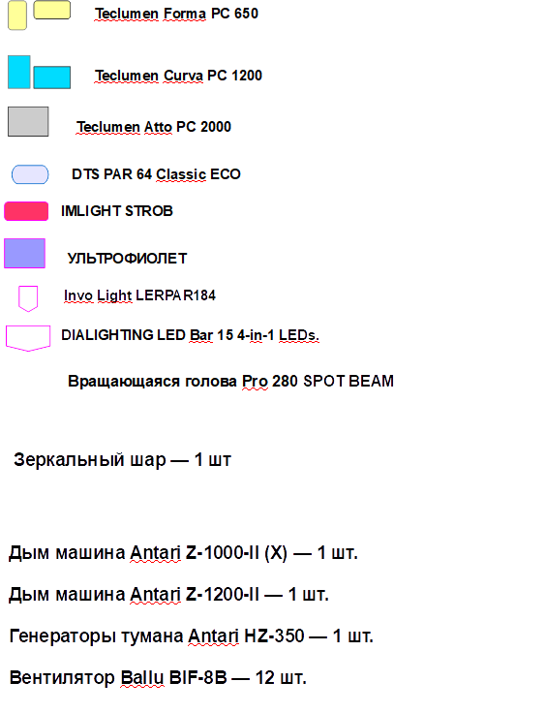

Начальник цеха: Шакиров Ильдар Ниязович (89503233679)

ТЕХНИЧЕСКИЕ ХАРАКТЕРИСТИКИ СЦЕНЫ 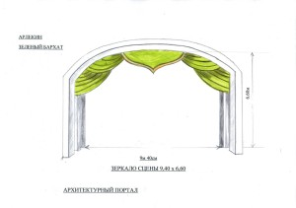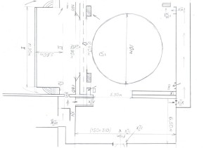 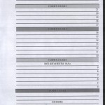
I – ЗРИТЕЛЬНЫЙ ЗАЛ II – ОРКЕСТРОВАЯ ЯМА III – АРХИТЕКТУРНЫЙ ПОРТАЛ IV — ЗАНАВЕС V – ЖЕСТКИЙ ПОРТАЛ VI – ЗЕРКАЛО СЦЕНЫ VII — КРУГ VIII- ВЫХОД В КОРИДОР IX – ВЫХОД НА СЦЕНУ X- ВЫХОД НА СЦЕНУ XI- ШТАНКЕТЫ XII- КАРМАН XIII- БОЛЬШАЯ ДВЕРЬ В КАРМАН XIV – ВХОД НА СЦЕНУ XV- ЛЕСТНИЧНЫЙ МАРШ XVI- ДВЕРЬ XVII- ВХОД В ГРИМОУБОРНУЮ XVIII- ВЫХОД XIX — ЛЕСТНИЦА
Начальник цеха: Мубаракшин Анас Гарапшович (89872682223)

ТЕХНИЧЕСКИЙ РАЙДЕР ПО ЗВУКОВОМУ ОБОРУДОВАНИЮ
Звукооператорская
Микшерный пульт Yamaha TF 5 .Процессор TC Electronic D TWO Процессор эффектов TC Electronic M ONE CD проигрыватели — 3шт Tascam + Sony MD проигрыватель– 1 шт. Радио микрофоны(ручные) EV- 4шт.Shure PGX 4 3шт Shure PGX 4 (петличные) 9.шт Shure BGX 4 (гарнитурные) 5шт.Микрофоны шнуровые – 6шт EV N/D 767 2шт Cobalt (инструментал) 2шт EV Стойки микрофонные – 15шт Roxtone Порталы
Мультикор 2шт. левый-правый 24вых. 8 вход.
Акустические системы: Левая сторона Х – TREME XTMLA – 6шт Х – TREME XTMLA – 2шт (сабвуферы) Правая сторона: Х – TREME XTMLA -6шт Х – TREME XTMLA -2шт (сабвуферы) Общая мощность – 8-10кВт Прострелы: Х – TREME XTMLA – 2шт (правая — левая) – 500
Задники: Х – TREME XTMLA – 2шт (правая — левая) – 500
Мониторы: 4шт. DAS 450 W
Подвесные микрофоны: Shure MX 202 5 шт.
Компрессор: KLARK TEKNIK SQUARE One SQ1D

Начальник цеха: Тарханов Нияз Ильясович (89872124430)

